F.CSM317 — Лабораторийн ажил

Сэдэв: Айл өрхийн цахилгааны төлбөр тооцоолох гар утасны апп
Систем: Electricity Bill Calculator (Flutter/Dart). Өмнөх Дархан хөтөч төсөлтэй холбоогүй, тусдаа апп.

1. Зорилго
Flutter-ийн Form, TextFormField, Card, FilledButton, ListView, BottomSheet зэрэг widget ашиглан цахилгаан тоолуурын хэрэглээ, шаталсан төлбөрийг тооцох интерфейсийг зохиомжлон хэрэгжүүлэх.

2. Дэлгэцийн зохиомж
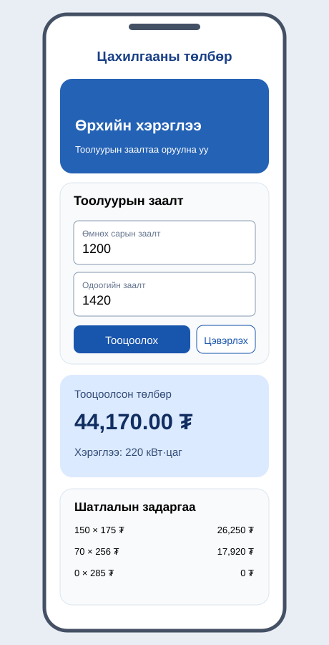
Зураг 1. Тоолуурын аппын дэлгэцийн зохиомж
Оролт: өмнөх сарын тоолуурын заалт, одоогийн заалт (кВт·цаг). Үр дүн: хэрэглээ, нийт төлбөр, дундаж тариф, шатлал тус бүрийн дүн. Алдаа: хоосон, сөрөг, тоо биш, одоогийн заалт өмнөхөөс бага тохиолдол.

3. Алгоритм
Хэрэглээ = Одоогийн заалт − Өмнөх заалт.
Хэрэглээний шатлалыг:
- min(Хэрэглээ, 150) × 175 ₮
- min(max(Хэрэглээ − 150, 0), 150) × 256 ₮
- max(Хэрэглээ − 300, 0) × 285 ₮
Жишээ: Өмнөх заалт 1200, одоогийн заалт 1420 бол хэрэглээ 220. Төлбөр нь 150 × 175 + 70 × 256 = 44,170 ₮.

4. Программ хангамжийн бүтэц
- lib/main.dart — интерфейс, form validation, хэрэглэгчийн үйлдэл, үр дүн харуулах.
- lib/bill_calculator.dart — UI-аас тусгаарласан тооцооллын бизнес логик.
- test/bill_calculator_test.dart — 0, 150, 220, 350 кВт·цаг ба буруу оролтын тестүүд.

5. Шалгах жишээ
Хэрэглээ (кВт·цаг) | Тооцоолсон дүн
0 | 0 ₮
100 | 17,500 ₮
150 | 26,250 ₮
220 | 44,170 ₮
300 | 64,650 ₮
350 | 78,900 ₮

6. Дүгнэлт
Тусдаа Flutter аппын UI, form validation болон шаталсан тарифын тооцооллыг хэрэгжүүлэх кодыг боловсруулав. Тооцооллын функцыг интерфейсээс салгаснаар тест бичих, тариф өөрчлөхөд хялбар болсон. Үр дүнг шатлал бүрээр тайлбарлаж, хэрэглэгч буруу заалт оруулахад алдааны мэдээлэл харуулна.
Хязгаарлалт: Тариф нь хэрэглэгчийн хавсаргасан сургалтын зурагт буй жишээ. Өнөөгийн хүчин төгөлдөр тариф, НӨАТ, суурь төлбөр, шөнийн тарифыг баталгаажуулаагүй. Энэ орчинд Flutter SDK байхгүй учраас flutter analyze, flutter test командыг бодитоор ажиллуулаагүй.

